ООО «ЛипецкПодъёмТрансМаш»
398017, г. Липецк, ул. Металлургов, д. 18, оф. 20
ИНН/КПП 4823053693/482301001, ОГРН 1124823001335
Тел.: (4742) 39-15-70, 55-73-20 E-mail: L-PTM@bk.ru, www.l-ptm.ru

ОПРОСНОЙ ЛИСТ
на кран мостовой электрический подвесной двухпролетный

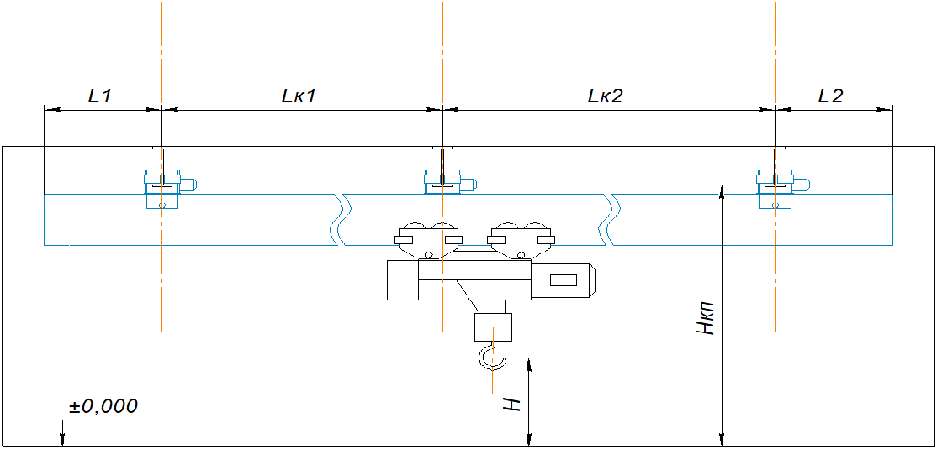
№ п/п | Характеристики |  | Ед. изм. | Значение
1 | Грузоподъёмность |  | т
2 | Длина пролета Lк1 |  | мм
3 | Длина пролета Lк2 |  | мм
4 | Длина консоли L1 |  | мм
5 | Длина консоли L2 |  | мм
6 | Общая длина крана
7 | Высота подъёма Н |  | м
8 | Исполнение |  | - - -
9 | Режим работы |  | - - -
10 | Высота по вертикали от пола до уровня головки рельса Н1 |  | м
11 | Высота по вертикали от уровня головки рельса до нижней точки потолочной фермы Н2 |  | м
12 | Расстояние от оси рельса до стены А |  | мм
13 | Размещение |  | - - - | В помещение |  |  | На улице
14 | Температурный режим |  | °С
15 | Климатическое исполнение
16 | Ток |  | - - -
17 | Напряжение |  | В
18 | Частота |  | Гц
19 | Количество скоростей |  | - - - | Односкоростное |  |  |  | Двухскоростное
20 | Управление приводами | Подъём | - - - | Релейное |  |  |  | Частотный преобразователь
 |  | Перемещение тали | - - - | Релейное | Устройство плавного пуска |  |  | Частотный преобразователь
 |  | Перемещение крана | - - - | Релейное | Устройство плавного пуска |  |  | Частотный преобразователь
21 | Управление краном |  | - - - | Подвесной пульт |  |  |  | Радиоуправление
22 | Скорость подъёма |  | м/мин
23 | Скорость перемещения тали |  | м/мин
24 | Скорость перемещения крана |  | м/мин
25 | Наличие тормозов в приводах перемещения |  | - - - | Тали |  |  |  | Крана
26 | Наличие концевых выключателей крайних положений |  | - - - | Тали |  |  |  | Крана
27 | Токоподвод к тали |  | - - - | Кольца по проволоке |  | Роликовые подвесы по канату |  | Направляющая С профиль со стальными каретками
28 | Длина пролета кранового пути |  | м
29 | Токоподвод к крану |  |  | Кольца по проволоке |  | Роликовые подвесы по канату |  | Троллейный шинопровод
30 | Напряжение оперативной цепи управления |  | В
31 | Ограничитель грузоподъёмности |  | - - -
32 | Контактное лицо |  | - - -
33 | Телефон |  | - - -
34 | E-mail |  | - - -

При заполнении таблицы, зачеркнуть не нужные параметры.

